Применение новых подходов в развитии патриотического воспитания у детей дошкольного возраста
Автор: Волкова Вероника Вячеславовна
Организация: МДОУ д/с №67 «Ивушка»
Населенный пункт : Г.о Подольск
Тема сохранения культурного наследия страны, патриотического воспитания подрастающего поколения интересовала меня ещё в период моего обучения в высшем учебном заведении. Еще тогда я осознавала, насколько важно развивать в детях чувство патриотизма. И я понимала, что заниматься патриотическим воспитанием следует еще в дошкольном возрасте.
И когда я пришла в дошкольное образовательное учреждение в качестве молодого специалиста, через некоторое в время в нашем саду зародилось общественно-патриотическое движение «Мы вместе». Я безумно вдохновилась данным движением, мною было принято решение разработать проект, позволяющий мне внести свой вклад в развитие дошкольного образования, формирование у детей чувства патриотизма, расширение у них знаний о своей Родине, сохранение культурного наследия своей страны.
Мой проект называется «Будущее страны – подрастающие патриоты». С ним я решила принять участие в IX Федеральном научно-общественном конкурсе «Восемь жемчужин дошкольного образования – 2022» в номинации «Лучший молодежный проект по реализации ФГОС». Так, патриотическое движение, а также конкурс дали мне возможность для развития и усовершенствования своих знаний в сфере образования, применения инновационных подходов в рамках реализации моего проекта.
В рамках своего проекта я решила, в первую очередь, создать совместно с коллегами и воспитанниками детского сада макет нашей планеты Земля с уклоном на Россию.
Макет был выполнен в технике папье-маше. В качестве основы для создания макета мы выбрали большой воздушный шар, диаметром около 90 см. Шар обклеивался газетами в 7-8 слоев. Как только все слои были готовы и тщательно высушены – мы приступили к покраске шара. Для фона мы использовали баллон голубой краски.
После того, как краска высохла, мы приступили к нанесению на шар материков с помощью черного маркера. Как только материки были готовы – мы приступили к их окрашиванию. Для точности нанесения краски мы опирались на глобус.
После того, как все материки были раскрашены акриловыми красками, мы приступили к декорированию шара. При декорировании мы делали акцент именно на Россию.
На места, где должны быть горы, мы наносили разрезанные и размоченные ячейки из-под яиц. После их высыхания мы их также раскрашивали акриловыми красками.
На места, где должны быть пустыни и суша, мы наклеивали с помощью клея ПВА кинетический песок разного цвета.
На места, где должны быть леса, мы приклеивали декоративный мох с помощью клея-пистолета.
И, конечно, мы с детьми не просто создавали макет, как какую-то подделку. Конечно, мы не просто делали макет как подделку. Параллельно с практической работой мы изучали экосистемы нашей планеты Земля, затрагивали экологические проблемы. Конечно, мы также делали уклон на изучении географии России, говорили о ее географии! Например, дети узнали, что самое глубокое и большое озеро в мире, Байкал, находится на территории России. Дети узнали о самых длинных в России Уральских горах, лепили их!
Выполнение практических задач совместно с изучением теории показало ошеломляющий результат! В глазах детей был виден неподдельный интерес, их глаза горели! Ребята не только с упоением рассказывали своим родителям о том, что они делали в саду, но и делились своими полученными знаниями в области географии еще долгое время после завершения работы по макету.
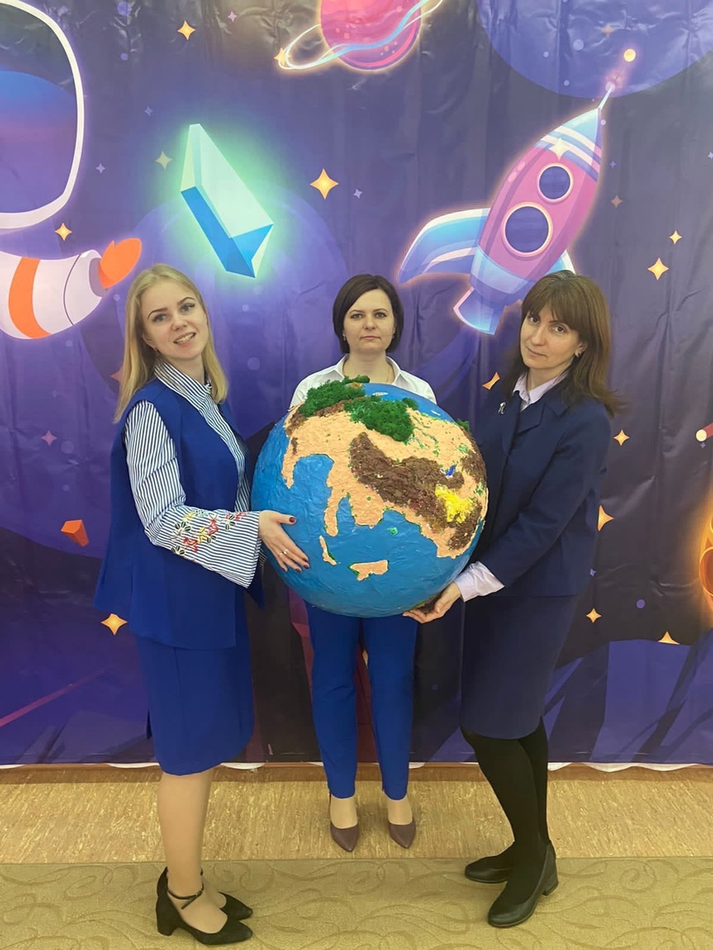

Конечно, моя работа по проекту не заканчивается на изготовлении макета. В рамках своего проекта я освещала такие важные темы, как: Российская наука, русское-народное искусство, география России, народные традиции, российский спорт, российская армия.
В каждом направлении была проделана колоссальная работа, включающая в себя инновационный подход к патриотическому воспитанию детей дошкольного возраста через возрождение детских, юношеских патриотических движений и чувств. Во время реализации проекта мною активно использовались игры, исследования, эксперименты , квесты. Ведь чтобы прочувствовать или же понять ту или иную тему в полной мере – необходимо «пройти» через нее.
Так, мы были будущими учеными, космонавтами, армейцами. Посещали музеи, ярмарку, путешествовали по стране, окунались с головой в мир науки, ставили эксперименты.
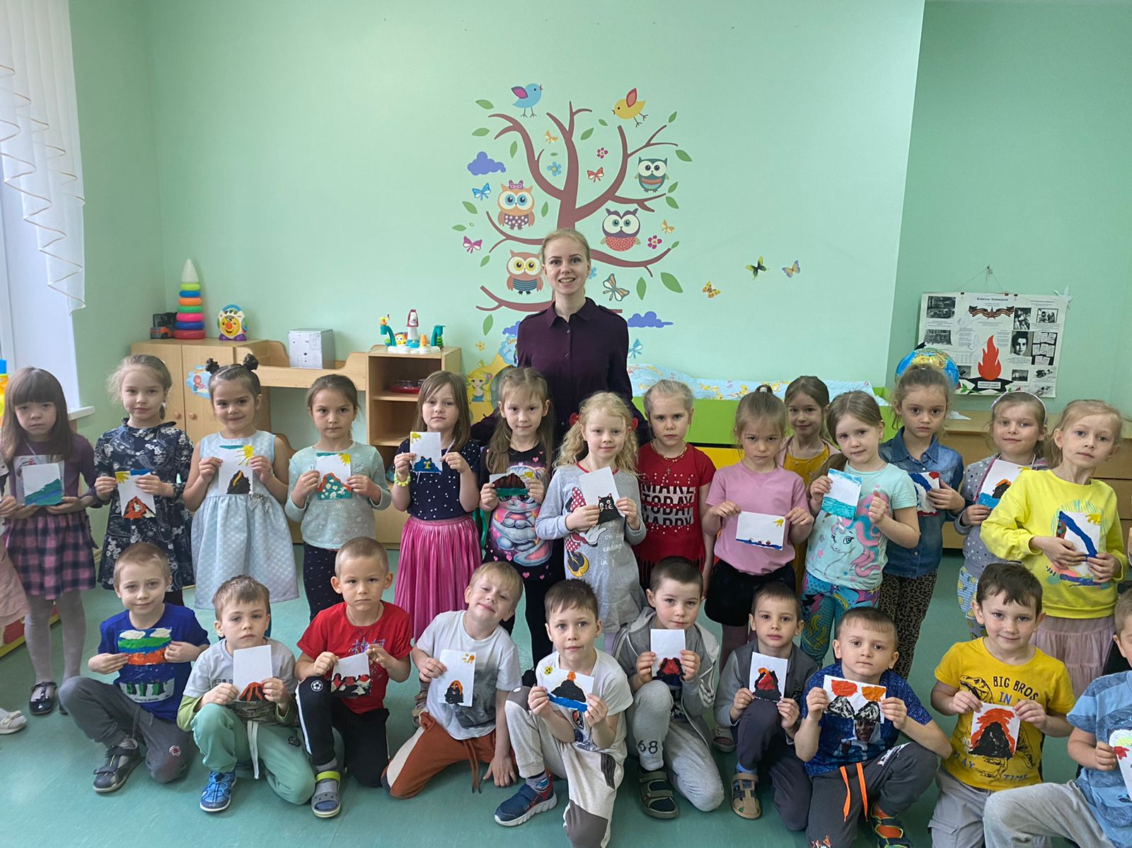
Во время спортивного квеста, посвященного 9-му мая, мы искали товарища, получая от приглашенных на мероприятие Юных армейцев задания. Во время квеста, посвященного Дню России, мы с ребятами собирали особые листья для березы, веселясь на каждой из станций и актуализируя полученные знания во время патриотического проекта.

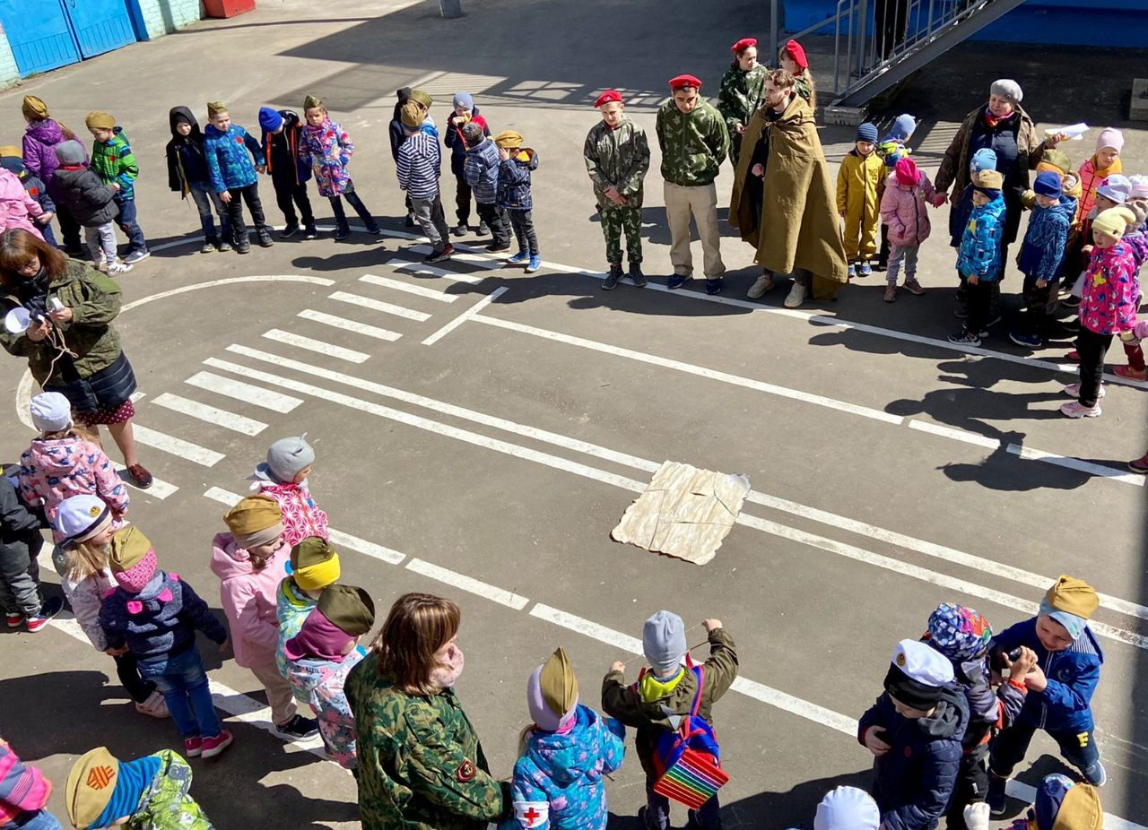
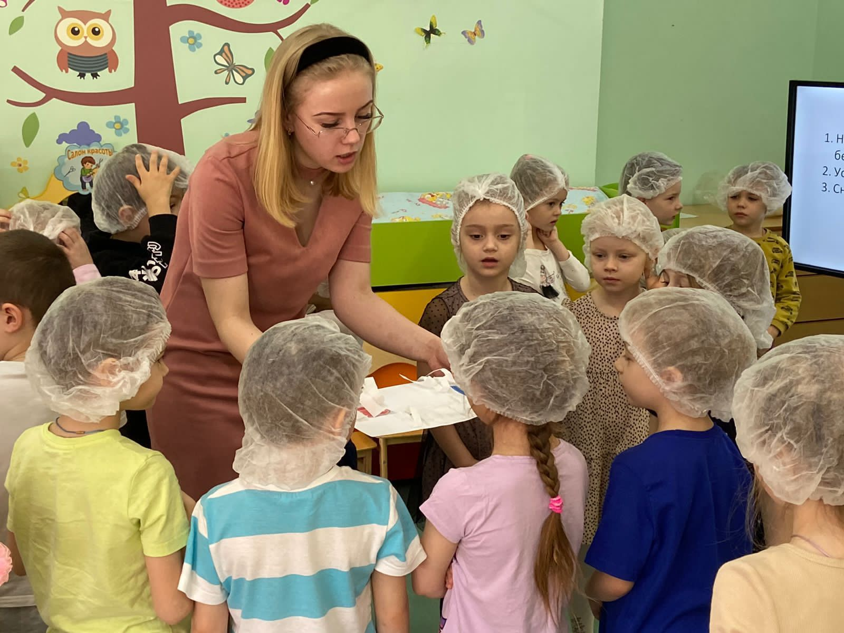

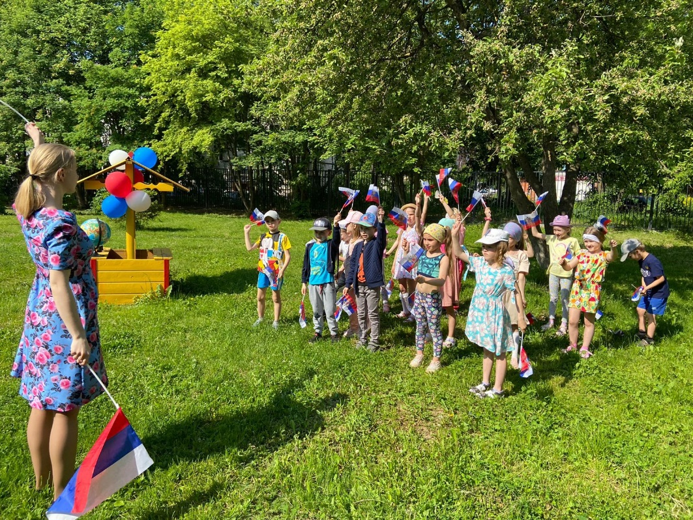

Таким образом, дети не только получили новые знания, но и поняли, насколько велик вклад советских и российских ученых в мировую науку. Осознали, насколько сильна и благородна наша российская армия, как красива и необъятна наша Родина. Дети убедились в том, как талантливы и целеустремлены наши спортсмены. Воспитанники увидели, как красиво и многообразно наше народное искусство, многогранна культура, поняли как важно помнить и ценить народные традиции.
В рамках проекта «Будущее страны-подрастающие патриоты» была проделана долгая, кропотливая и колоссальная работа. Но эмоции и неподдельный интерес у детей убедили меня в том, что все было сделано правильно.

